**EJERCICIO 9**

fun main() {

var res1=3 in 1..10

println("3 está en el intervalo de 1..10? =$res1")

var res2=10 in 15..30

println("10 está en el intervalo de 15..30? =$res2")

var res3=7 in 5..10

println("7 está en el intervalo de 5..10? =$res3")

var res4=2 in 1..3

println("2 está en el intervalo de 1..3? =$res4")

var res5=5 in 6..10

println("5 está en el intervalo de 6..10? =$res5")

var res6='c' in 'a'..'f'

println("'c' está en el intervalo de 'a'..'f'? =$res6")

var res7='h' in 'a'..'f'

println("'h' está en el intervalo de 'a'..'f'? =$res7")

}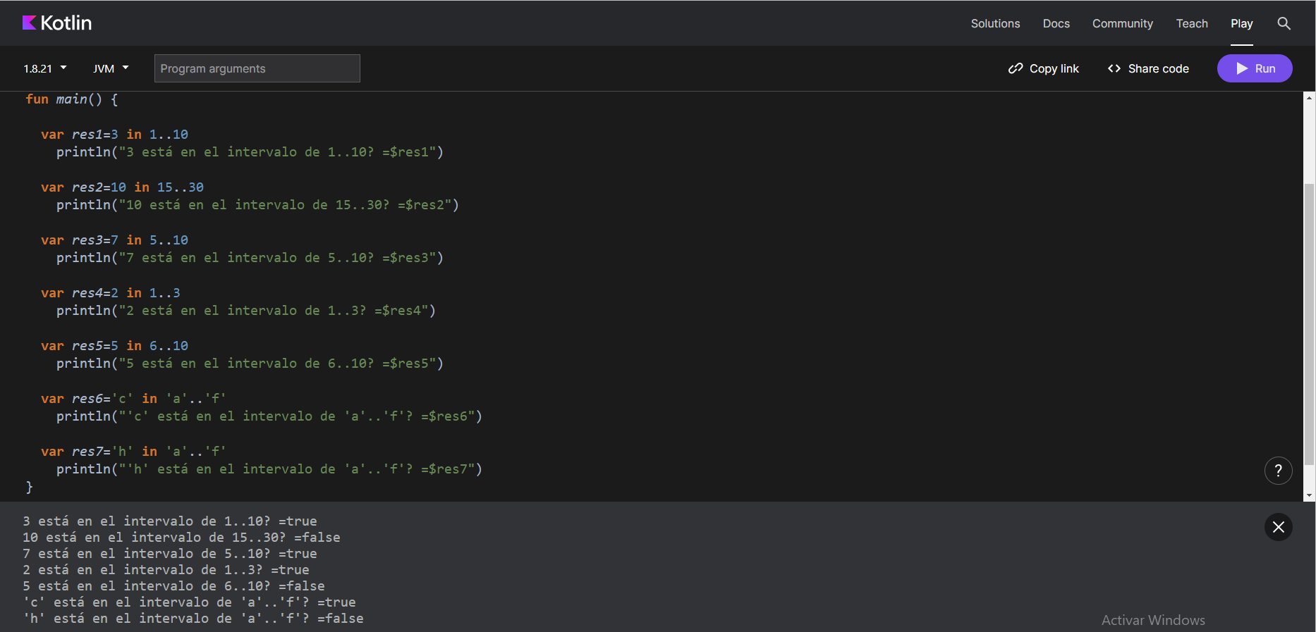

**EJERCICIO 10**

fun main() {

var res1=5 !in 1..10

println("5 NO está en el intervalo de 1..10? =$res1")

var res2=16 !in 15..30

println("16 NO está en el intervalo de 15..30? =$res2")

var res3=2 !in 5..10

println("2 NO está en el intervalo de 5..10? =$res3")

var res4=3 !in 1..3

println("3 NO está en el intervalo de 1..3? =$res4")

var res5=7 !in 6..10

println("7 NO está en el intervalo de 6..10? =$res5")

var res6='g' !in 'a'..'f'

println("'g' NO está en el intervalo de 'a'..'f'? =$res6")

var res7='e' !in 'a'..'f'

println("'e' NO está en el intervalo de 'a'..'f'? =$res7")

}